Story time!
Open your textbooks at page 56. Listen and read. Deschideti manualele la pagina 56. Ascultati si cititi dialogul!
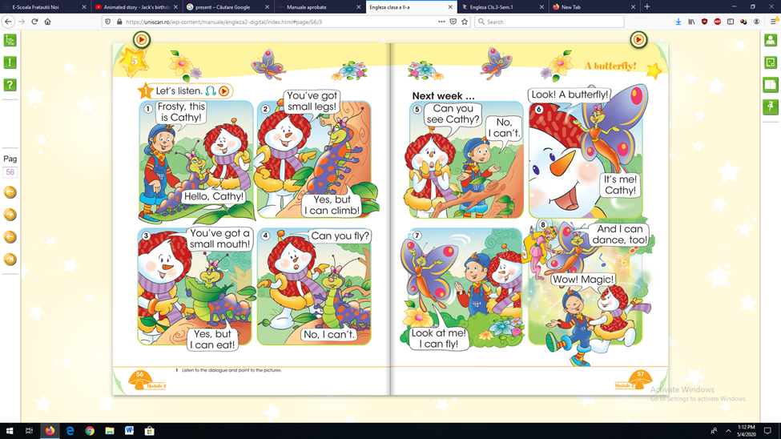

! Dupa ce ascultati si repetati textul, va filmati cu telefonul in timp ce il cititi cu voce tare si imi trimiteti filmul in privat! Succes!

